Dzień dobry Misie Pysie i Skrzaty
Dziś poznamy jak wyglądają ptasie gniazda, oraz które ptaki wracają do Polski gdy rozpoczyna się wiosna.
Miłej zabawy życzę

- Przypomnijmy sobie jak nazywają się ptaki, które wracają do Polski na wiosnę. Zobaczcie również jak one wyglądają, opowiedzcie o nich, jakie mają kolory, czy ich nogi, skrzydła są długie, a może krótkie?

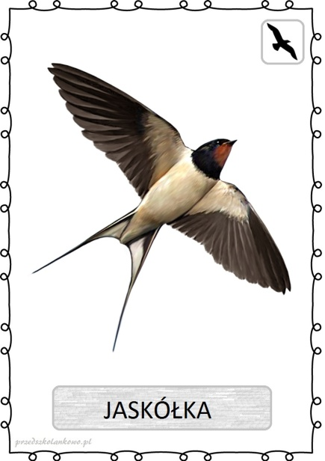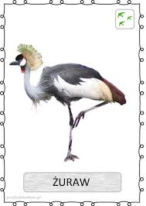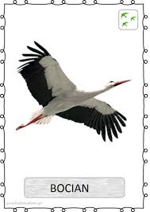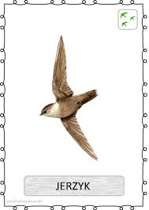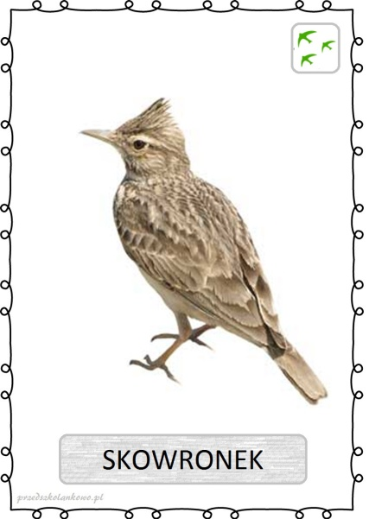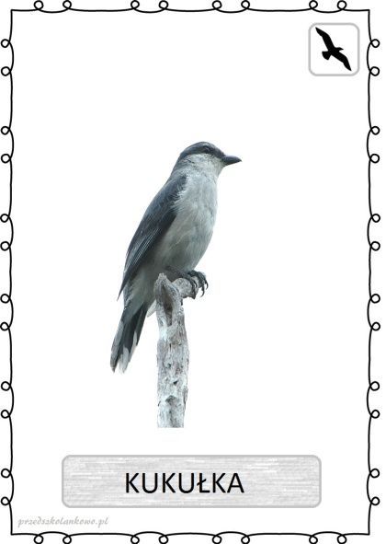

- Ptaki budują swoje gniazda w różnych miejscach i z różnych rzeczy.
Bocian buduje swoje gniazdo na wysokim słupie lub kominie, aby dostęp do niego był dobry. Bocian to duży ptak, potrzebuje sporo miejsca do rozprostowania skrzydeł, dlatego żadne gałęzie nie mogą mu w tym przeszkadzać.
Jaskółka buduje swoje gniazda na ścianie jakiegoś budynku lub w budynku np. w stajni czy szopce (takiej na narzędzia). Gniazdo jaskółki zrobione jest z błota. Jaskółka lata w najbliższej okolicy i szuka błota, gdy go wypatrzy, zbiera w dzióbek, następnie leci w miejscu gdzie będzie jej gniazdo i lepi z błota gniazdo dla siebie i swoich piskląt.
Wróbel buduje swoje gniazdo z znalezionych suchych traw, drobnych patyczków lub piórek, tak aby było wygodne i miękkie. Buduje je przeważnie wśród gałęzi na drzewie. Stara się aby było bezpieczne, bo przecież w nim będą siedziały jego pisklęta.
Pozostałe ptaki mieszkają w domkach, które są zbudowane przez ludzi, a następnie przywieszane do drzew.

Przypatrz się uważnie na karcie pracy wszystkim gniazdom i domkom ptaków. Na pewno odnajdziesz te o których teraz mówiliśmy. Przygotuj sobie 4 kredki różnego koloru. Pomóż ptakom odnaleźć ich domy. Możesz później pokolorować ptaki.

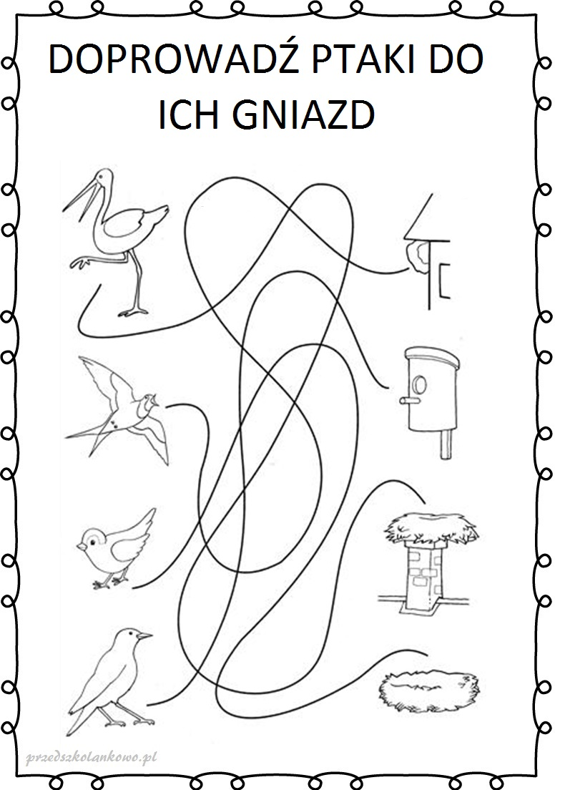

- Pobawmy się teraz różnymi odgłosami
Kukułki – ku-ku ;
Żaby – kum-kum ;
Wróble – ćwir-ćwir ;
Muchy – bzy-bzy ;
Bociany – kle-kle ;
Bąki – bzum-bzum
Przy każdym ptaku/owadzie możemy naśladować jego ruchy. Na pewno wiecie jak, już nieraz w przedszkolu naśladowaliśmy różne zwierzęta.

Misie i Skrzaty, pamiętajcie myjcie często rączki i dbajcie o siebie
Do usłyszenia jutro

